**Proposal Tugas Akhir Semester**

**Application Project 1**

**Aplikasi Untuk Melacak Sebaran Virus Covid-19**



Disusun Oleh :

Aditya Purwa 171116002

**SEKOLAH TINGGI INFORMATIKA & KOMPUTER INDONESIA**

**STIKI MALANG**

**2020**

# **DAFTAR ISI**

**DAFTAR ISI** 2

BAB I 3

PENDAHULUAN 3

1.1 Latar Belakang 3

1.2 Rumusan Masalah 3

1.3 Batasan Masalah 3

1.4 Tujuan 4

1.5 Manfaat 4

BAB II 5

DASAR TEORI 5

2.1 Dasar Teori 5

2.2 Library Pendukung 6

BAB III 8

ANALISA DAN PERANCANGAN 8

3.1 Analisa Sistem 8

3.1.1 Analisa Kebutuhan 8

3.1.2 Perangkat Lunak 8

3.1.3 Perangkat Keras 9

3.2 Perancangan Sistem 9

3.2.1 Use Case Diagram 9

3.2.2 Activity Diagram 10

3.2.3 Sequence Diagram 11

3.3 Perancangan antarmuka 12

3.3.1 Tampilan Scan 12

DAFTAR PUSTAKA 14

# BAB I

# PENDAHULUAN

## 1.1 Latar Belakang

Kabar berita meningkatnya penderita covid di Indonesia membuat kepanikan bagi masyarakat , selain itu wabah virus ini banyak memakan korban jiwa tanpa mengenal batasan usia . Covid saat ini menjadi trend pembicaraan , perdebatan, diskusi dan bahan media cetak ataupun media elektronik. Dengan diterapkannya lockdown membuat masyarakat terbatas dalam beraktivitas , selain itu memberikan dampak yang besar untuk segala sektor kehidupan manusia terutama pada sektor bisnis.

Selain itu pemanfaatan dalam bentuk pemantauan sangat berguna pada saat berkunjung ke minimarket , ke café , dan tempat perbelanjaan yang lainnya. Adapun usaha yang dilakukan di tempat usaha hanya mengukur suhu tubuh dengan menggunakan thermometer infrared. Dan untuk mengetahui orang yang dalam pemantauan ODP maupun PDP petugas hanya melakukan dengan cara menanyakan apakah orang tersebut terkena covid dalam 1-7 hari terakhir ataupun pernah mengalami gejala covid.

Adapun teknologi yang dapat digunakan untuk pencegahan penularan covid dalam sektor bisnis terkait dengan hal tersebut dengan perkembangan teknologi yang ada penulis membuat Aplikasi Untuk Melacak Sebaran Virus Covid dengan aplikasi ini penulis berharap dapat lebih mempermudah pengawasan dengan cara memindai KTP dan sistem akan mengecek melalui NIK disetip masing-masing pengunjung café , maupun tempat perbelanjaan apakah orang tersebut memiliki riwayat data terkena covid dari data yang ada, dan di harapkan aplikasi Aplikasi Untuk Melacak Sebaran Virus Covid ini dapat membantu mengatasi penularan, penyebaran virus covid.

## 1.2 Rumusan Masalah

1. Bagaimana cara membuat aplikasi Aplikasi Untuk Melacak Sebaran Virus Covid?
2. Apa manfaat aplikasi Aplikasi Untuk Melacak Sebaran Virus Covid untuk penyebaran covid ?

## 1.3 Batasan Masalah

1. Aplikasi ini digunakan pada mobile dan memanfaatkan webcam atau kamera.
2. Memanfaatkan data KTP berupa NIK untuk melihat riwayat data covid.
3. Aplikasi dibagi menjadi dua fungsi untuk pengunjung dan admin.
4. Aplikasi dibuat menggunakan netbeans untuk tampilan dekstop dan untuk admin berupa website.
5. Perancangan aplikasi sebaran covid-19 untuk berfokus pada pelayanan informasi.

## 1.4 Tujuan

1. Mempermudah untuk mendeteksi penyebaran covid.
2. Memberikan inovasi baru dengan memanfaatkan teknologi khususnya untuk masalah penyebaran covid.
3. Mengetahui keuntungan ataupun manfaat dari diterapkannya aplikasi sebaran covid-19.

## 1.5 Manfaat

Untuk menanggulangi atapun membantu mengurangi masalah penyebaran covid, selain itu dapat membantu meningkatkan pelayanan informasi yang lebih baik untuk masyarakat.

# BAB II

# DASAR TEORI

## 2.1 Dasar Teori

1. Pengertian Covid-19

Covid-19 merupakan penyakit menular yang berpotensi menimbulkan kedaruratan kesehatan masyarakat. Saat ini bukan hanya kondisi di negara Indonesia saja yang mengkhawatirkan dan mencekam, tetapi juga bagi seluruh negara belahan dunia lainnya. [1] Hal ini disebabkan karena dampak pandemi Covid-19 ini tidak hanya berakibat pada stabilitas sektor ekonomi dan sosial saja, tetapi juga berdampak pada seluruh sektor. Wabah Pandemi Covid-19 memang harus ditanggulangi, dihadapi, dan disikapi dengan penuh kewaspadaan, baik dari penguasa kekuasaan maupun dari warga masyarakat.

1. Kartu Tanda Penduduk (KTP)

Kartu Tanda Penduduk (KTP) adalah identitas resmi seseorang yang dibuat secara elektronik sebagai bukti diri yang berlaku di seluruh wilayah Negara Kesatuan Indonesia. Dan berfungsi secara komputerisasi, memiliki spesifikasi dan Format KTP Nasional yang dilindungi dengan sistem pengamanan khusus sebagai identitas resmi penduduk yang diterbitkan oleh

Dinas Kependudukan dan Pencatatan Sipil Kabupaten atau Kota. [2] c. Database

Database adalah kumpulan file-file yang berelasi , relasi tersebut biasa ditunjukkan dengan kunci dari tiap file yang ada dan disimpan secara sistematis didalam komputer yang dapat diolah atau dimanipalusi menggunakan perangkat lunak (*software*) program atau aplikasi untuk menghasilkan informasi. Satu database menunjukan satu kumpulan data yang dipakai dalam satu lingkup perusahaan, instansi. [3]

d. Sistem Informasi

Sistem informasi adalah kumpulan komponen yang saling bekerja untuk mengumpulkan, memproses, menyimpan, dan menyebarkan informasi untuk mencapai suatu tujuan yaitu menyajikan informasi dengan menggunakan teknologi untuk mendukung operasi dan manajemen. [4] e. Java

Bahasa pemrograman Java merupakan salah satu dari sekian banyak bahasa pemrograman yang dapat dijalankan di berbagai system operasi termasuk telepon genggam. Bahasa pemrograman ini merupakan pengembangan C++, saat ini Java merupakan bahasa pemrograman yang paling populer digunakan, dan secara luas dimanfaatkan dalam pengembangan berbagai jenis perangkat lunak aplikasi ataupun aplikasi berbasis web. [5] Kelebihan java dari bahasa pemrograman yang lain adalah bisa dijalankan dia berbagai jenis system operasi sehingga dikenal juga bahasa pemrograman *multiplatform,* bersifat pemprograman berorientasi *object,* memiliki *library* yang lengkap.

f. NetBeans

NetBeans merupakan salah satu IDE yang dikembangkan dengan pemrograman java. Neatbeans mempunyai lingkup pemrograman java terintegrasi dalam suatu perangkat lunak yang didalamnya menyediakan pembangunan pemrograman GUI, text editor, compiler. Netbeans adalah sebuah perangkat lunak open source sehingga dapat digunakan secara gratis untuk keperluan komersial maupun nonkomersial yang didukung oleh Sun Micro System. [6]

## 2.2 Library Pendukung

a. Open CV

OpenCV merupakan library Image Processing yang dibuat dan dikembangkan oleh Intel. Library OpenCV adalah Open Source dan sangat mudah digunakan dan dapat diinstall dengan mudah. OpenCV juga dirancang untuk efisiensi komputer dalam aplikasi yang real-time. [7] Implementasi pertama pada OpenCV adalah dengan menggunakan bahasa pemgoraman C. Namun, seiring bertambahnya waktu popularitas yang menggunakan bahasa C berkembang dengan menggunakan bahasa C++. Begitu pula denga OpenCV yang implementasinya dapat digunakan di bahasa pemograman C++ di versi 2.0 dengan beberapa fungsi baru. Namun saat ini, library OpenCV dapat digunakan dengan bahasa pemograman selain C dan C++ yang antara lain Java, Python, dan Matlab / Octave. [8] OpenCV tersedia secara bebas dan gratis untuk di download di situs opencv.org. Semua kelas dan fungsi pada OpenCV berada pada namespace cv dan karena itu maka harus memanggil namespace tersebut dengan cara menambahkan namespace cv setelah masuk file header atau dengan menambahkan cv:: pada awalan setiap fungsi, kelas, dan struktur data di OpenCV.

# BAB III

# ANALISA DAN PERANCANGAN

## 3.1 Analisa Sistem

Penelitian ini akan menghasilkan suatu aplikasi yang digunakan untuk menghasilkan informasi orang-orang yang pernah dirawat karena covid dan memudahkan petugas dalam mengecek pengunjung yang datang.

Kebutuhan sistem ialah sebagai berikut :

1. Sistem akan terkoneksi ke server database melalui koneksi internet.
2. Sistem membaca data NIK pada KTP pengunjung, dan sistem akan memberikan informasi hasil riwayat covid yang dibutuhkan petugas dan pengunjung.

### 3.1.1 Analisa Kebutuhan

Untuk menyediakan aplikasi yang dapat memberikan informasi yang lengkap , maka dibutuhkan komponen penunjang di dalam aplikasi. a. Input Sistem

Input data berupa data NIK, nama ,tanggal lahir, dan alamat, b. Output Sistem

Informasi mengenai riwayat pasien covid.

### 3.1.2 Perangkat Lunak

Perangkat lunak merupakan alat penunjang untuk membangun aplikasi. Perangkat lunak yang digunakan untuk membangun aplikasi ini ialah sebagai berikut :

#### a. Windows 10 Pro 64 bit sebagai system operasi

1. Neatbeans 8.2
2. OpenCv
3. Notepad++
4. Xampp

### 3.1.3 Perangkat Keras

Perangkat keras yaitu peralatan komputer yang secara fisik yang berfungsi untuk membuat aplikasi. Sistem perangkat keras terdiri dari bagian input, bagian proses , bagian output dan bagian untuk melakukan percobaan aplikasi. Perangkat keras yang dibutuhkan :

1. PC atau Laptop Asus
2. RAM 4 Gb DDR3
3. VGA 2 Gb AMD Radeon
4. Harddisk 1000 Gb

## 3.2 Perancangan Sistem

Perancangan yang digunakan untuk merancang system ini menggunakan UML (*Unified Modelling Language*), yang merupakan metode pemodelan berorientasi objek. Diagram UML yang digunakan untuk perancangan ini adalah use case diagram , activity diagram , sequence diagram.

### 3.2.1 Use Case Diagram

Use case diagram merupakan pemodelan untuk menggambarkan kelakuan dari sistem yang dibuat dan mendiskripsikan sebuah interaksi antara satu atau lebih aktor dengan sistem yang dibuat serta digunakan untuk mengetahui fungsi apa saja yang ada didalam sebuah sistem dan siapa saja yang berhak menggunakan fungsi-fungsi tersebut.

Pada gambar 3.1, digambarkan mengenai use case diagram dari system yang dibuat dimana terdapat 3 aktor yaitu admin, pengunjung , dan petugas. Aktor admin memiliki hak untuk melihat laporan kecocokan data covid, melihat data pengunjung, menambahkan catatan data covid pemerintah, dan mendapatkan peringatan ketika aktivitas masuk cocok dengan data catatan covid.

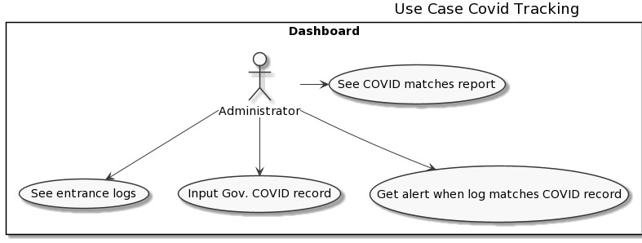

Gambar 3.1 Use case Diagram Admin

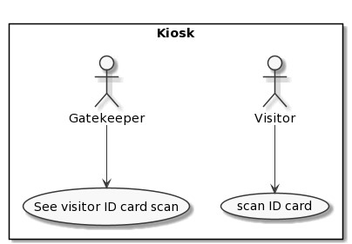

Gambar 3.2 Use case Diagram Gatekeeper & Visitor

Dan pada gambar 3.2 penjaga dapat melihat pemindaian kartu id pengunjung berupa KTP (Kartu Tanda Penduduk) sedangkan pengunjung dapat melakukan pemindaian kartu identitas berupa KTP sebelum masuk ke tempat perbelanjaan.

### 3.2.2 Activity Diagram

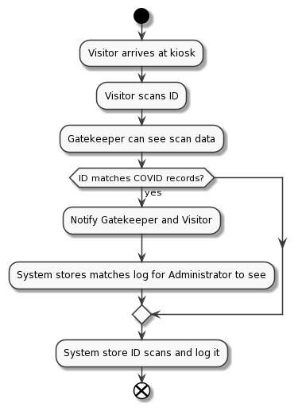

Gambar 3.3 Pengujung Activity Diagram

Pada gambar 3.3 , dijelaskan alur activity dari proses pengujung, pengunjung tiba di tempat lalu pengunjung memindai dengan KTP (Kartu Tanda Penduduk) dan penjaga dapat melihat data pemindaian.

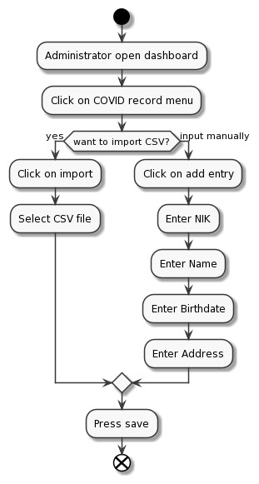

Gambar 3.4 Admin Activity Diagram

Pada gambar 3.4 , admin membuka halaman dashboard, lalu memilih menu tambahkan data covid, jika ingin menambahkan secara otomatis klik tombol import untuk mengupload data covid dan jika ingin mengisi secara manual maka admin dapat menambahkan beberapa data berupa NIK, Nama , Tanggal Lahir, dan Alamat.

### 3.2.3 Sequence Diagram

Sequence Diagram ialah diagram yang digunakan untuk menggambarkan interaksi antar objek dan komunikasi diantara objek-objek tersebut, juga digunakan untuk menggambarkan perilaku dari sebuah skenario, memberikan kejelasan sejumlah objek dan pesan-pesan yang diletakan diantaranya.

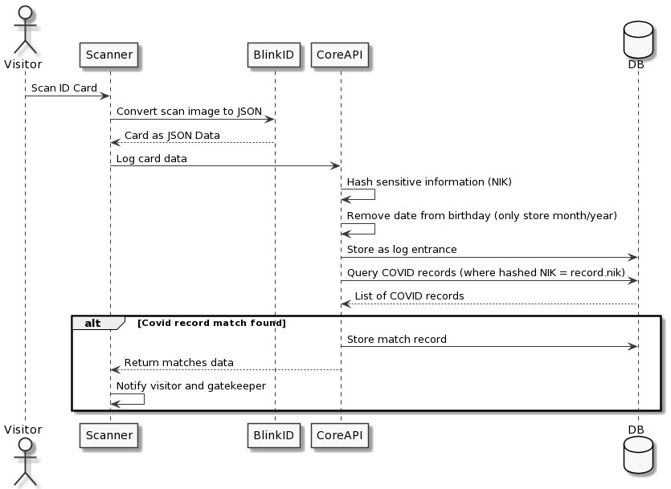

Gambar 3.5 Squence Diagram Scanner

Pada gambar 3.5 menjelaskan, pertama pengunjung akan melakukan pemindaian dengan menggunakan KTP (Kartu Tanda Penduduk) , data diterima dan di konversi dalam jSON. Data berupa NIK disimpan ke dalam database sistem dan kemudian mendapat balasan berupa daftar catatan covid. Jika data riwayat covid ditemukan pengunjung dan penjaga dapat melihat data riwayat dari pengunjung sedangkan jika data tidak ditemukan maka data pengunjung disimpan ke dalam database sistem.

## 3.3 Perancangan antarmuka

### 3.3.1 Tampilan Scan

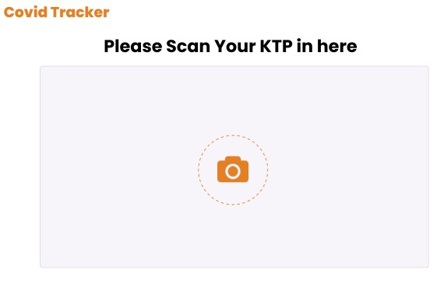

Gambar 3.6 Tampilan Scan

Pada gambar 3.6 , pengunjung dapat melakukan pemindaian (scan) pada halaman tersebut menggunakan KTP (Kartu Tanda Penduduk). Dan data pengunjung akan di simpan ke dalam database sistem.

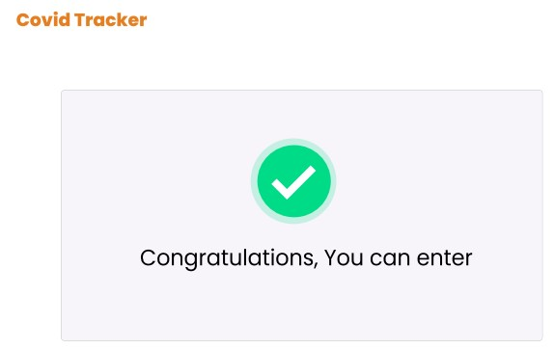

Gambar 3.7 Notifikasi pengunjung berhasil

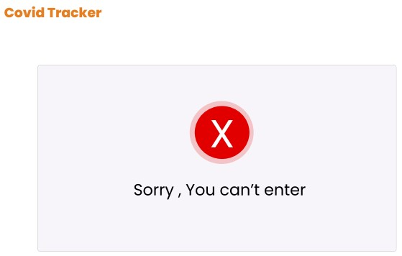

Gambar 3.8 Notifikasi pengunjung gagal

Pada gambar 3.7 dan 3.8 , merupakan gambar notifikasi ketika pengunjung berhasil dan diperbolehkan masuk dan ketika pengunjung melakukan pemindaian lalu muncul notifikasi gagal, maka pengunjung tidak diperbolehkan masuk.

# DAFTAR PUSTAKA

[1] Fahri, Muhammad. "Melihat Peta Penyebaran Pasien Covid-19 Dengan Kombinasi QGIS Dan Framework Laravel." *Jurnal Teknologi Terpadu* 6.1 (2020): 25-30. [2] Susanto, Apri. "Aplikasi Pembuatan Kartu Tanda Penduduk Elektronik (E-Ktp) Pada Kabupaten Pringsewu." *Prociding Kmsi* 3.1 (2017).

1. Kristanto, Ir Harianto. *Konsep & Perancangan Database*. Penerbit Andi, 1994.
2. Mujab, Syariful, Kodrat Iman Satoto, and Kurniawan Teguh Martono. "Perancangan

Sistem Informasi Akademik Berbasis Mobile Web Studi Kasus di Program Studi

Sistem Komputer Universitas Diponegoro." *Jurnal Teknologi Dan Sistem Komputer* 2.1 (2014): 119-129.

1. Harumy, T. Henny Febriana. "Sistem Informasi Absensi Pada Pt. Cospar Sentosa Jaya Menggunakan Bahasa Pemprograman Java." *Jurnal Teknik dan Informatika* 5.1 (2018): 63-70.
2. Riestiana, Meita. "Sistem Informasi Penggajian Karyawan Pada Commenditaire Vennontschap (CV) RGL Bordir Dan Konveksi Pacitan." *Speed-Sentra Penelitian Engineering dan Edukasi* 6.4 (2013).
3. Samuel, Andrew, Kartika Gunadi, and Justinus Andjarwirawan. "Fitur

Pengkategorian Otomatis dari Gambar Berbasis Web dengan Metode SURF dan Haar Cascade Classifiers." *Jurnal Infra* 5.2 (2017): 243-249.

1. Permana, Angga Aditya. "Pengamanan teks menggunakan metode algoritma rsa dengan verifikasi realtime biometrik menggunakan Opencv." J*urnal teknik ft umt* 7.2 (2019).